Guía de trabajo.

* Realizar la siguiente actividad y enviarla por el buzón de tareas.
* Observa el siguiente mapa que se encuentra en tu libro Aptus y completaras algunas de las actividades para verificar si aprendiste la clase de hoy.
* Recuerda enviar solo la ficha con los datos solicitados (coordenadas geográficas)
* Al momento de enviar la ficha:

Debe venir en formato Word

Colocar tu nombre, apellido

Curso y asignatura.

Observa los símbolos que debes buscar en el mapa, igual adjuntare el mapa pero recuerda esta en tu libro Aptus y solo completa lo que te solicito en esta guía de trabajo.

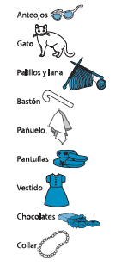

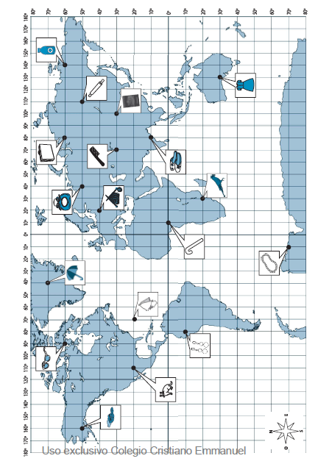

Esta ficha debes completar y enviarla por el Buzón de tareas.

|  |  |  |
| --- | --- | --- |
| **Objeto.** | **Ubicación Absoluta** | **Ubicación relativa.** |
| **Lentes.** | **Longitud 90, latitud 60** | **América del norte.** |
| **Gato.** |  |  |
| **Palillos y lana.** |  |  |
| **Bastón.** |  |  |
| **Pañuelo.** |  |  |
| **Pantuflas.** |  |  |
| **Vestido.** |  |  |
| **Chocolates.** |  |  |
| **Collar.** |  |  |